2013年全国高考理科数学试题分类汇编12：程序框图

一、选择题
1 ．（2013年高考北京卷（理））执行如图所示的程序框图,输出的S值为
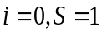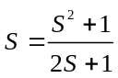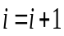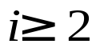 （ ）
开始
是
否
输出
结束
A．1 B． C．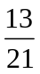 D．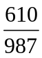
【答案】C
2 ．（2013年普通高等学校招生统一考试浙江数学（理）试题（纯WORD版））某程序框图如图所示,若该程序运行后输出的值是,则 （ ）
A．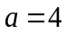 B．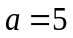 C．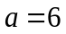 D．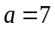
开始
S=1，k=1
k>a?
S=S+
k=k+1
输出S
结束
是
否
（第5题图）
【答案】A
3 ．（2013年普通高等学校招生统一考试安徽数学（理）试题（纯WORD版））如图所示,程序框图(算法流程图)的输出结果是
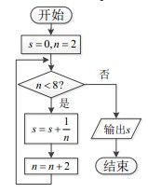 （ ）
A． B．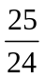 C． D．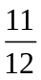
【答案】D
4 ．（2013年普通高等学校招生统一考试重庆数学（理）试题（含答案））执行如题(8)图所示的程序框图,如果输出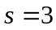,那么判断框内应填入的条件是 （ ）
A．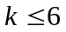 B．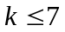 C．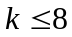 D．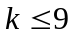
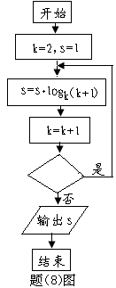
【答案】B
5 ．（2013年高考江西卷（理））阅读如下程序框图,如果输出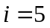,那么在空白矩形框中应填入的语句为
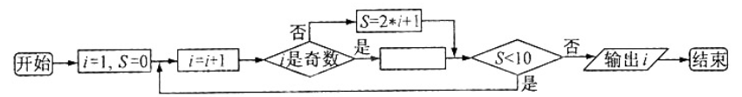 （ ）
A．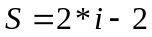 B．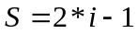 C．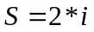 D．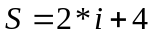
【答案】C
6 ．（2013年普通高等学校招生统一考试福建数学（理）试题（纯WORD版））阅读如图所示的程序框图,若输入的,则该算法的功能是 （ ）
A．计算数列的前10项和 B．计算数列的前9项和
C．计算数列的前10项和 D．计算数列的前9项和
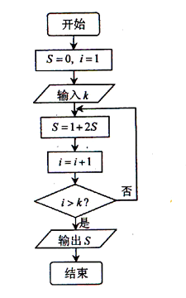
【答案】A
7 ．（2013年普通高等学校招生统一考试新课标Ⅱ卷数学（理）（纯WORD版含答案））执行右面的程序框图,如果输入的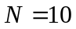,那么输出的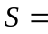
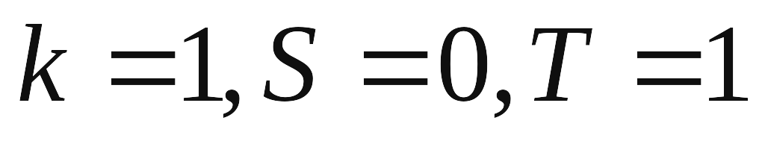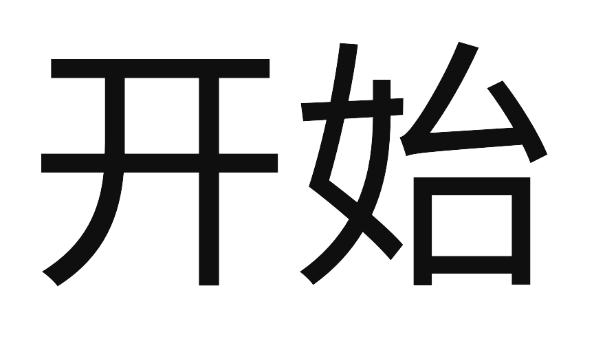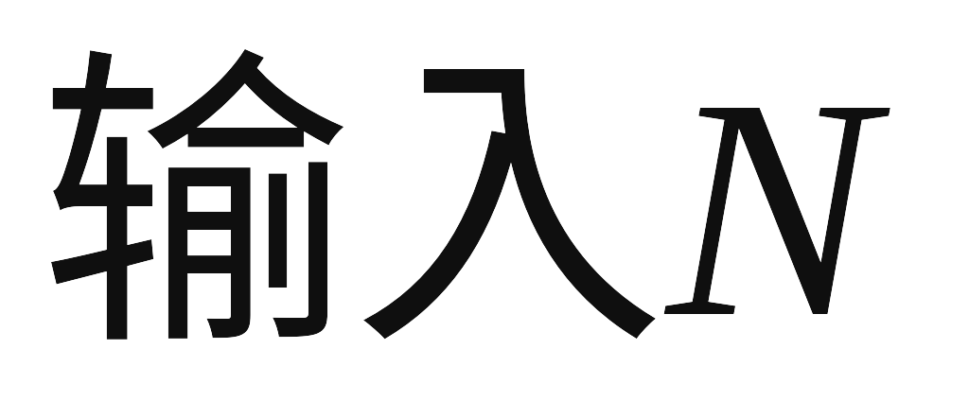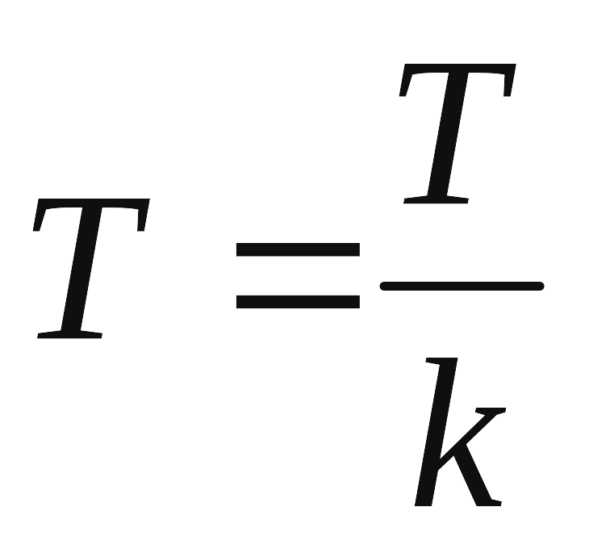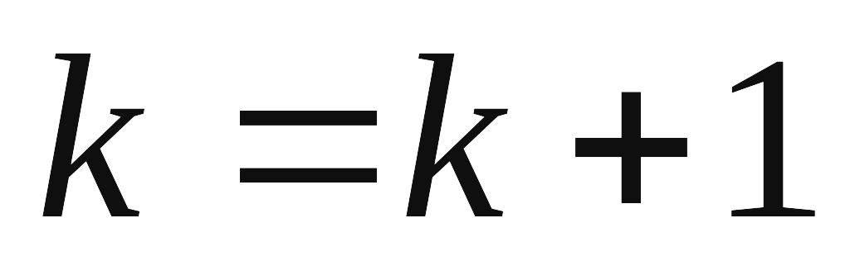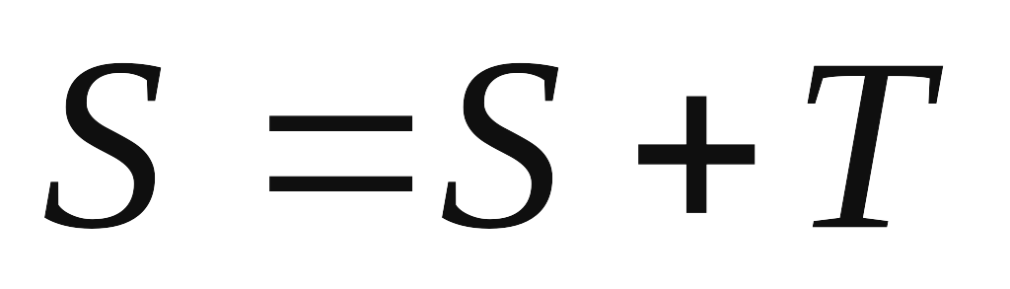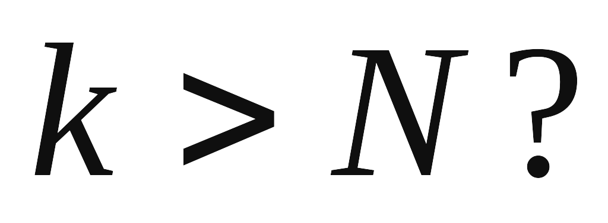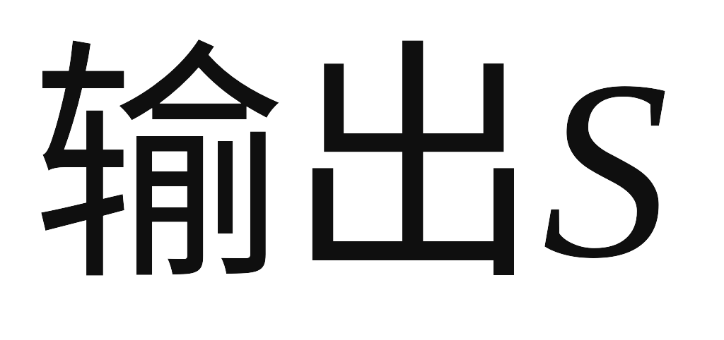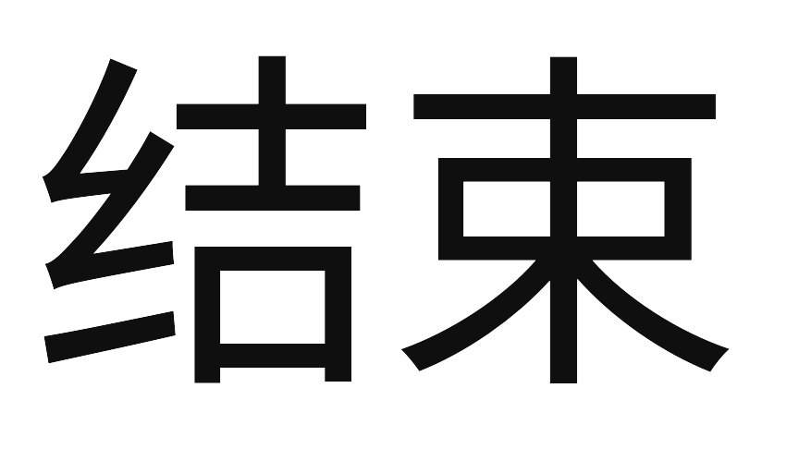 （ ）
A．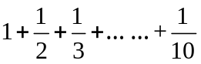 B．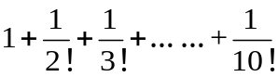
C．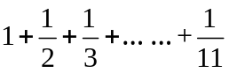 D．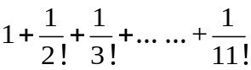
【答案】B
8 ．（2013年普通高等学校招生统一考试辽宁数学（理）试题（WORD版））执行如图所示的程序框图,若输入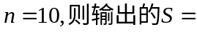 （ ）
A．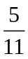 B．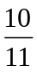 C．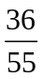 D．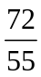
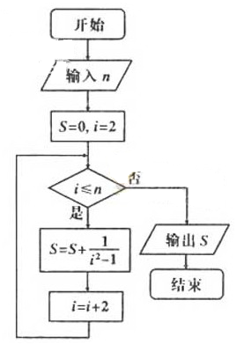
【答案】A
9 ．（2013年高考新课标1（理））运行如下程序框图,如果输入的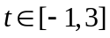,则输出s属于
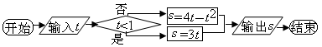 （ ）
A．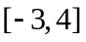 B．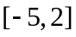 C．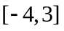 D．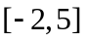
【答案】A
10．（2013年高考陕西卷（理））根据下列算法语句, 当输入x为60时, 输出y的值为
（ ）
输入x
If x≤50 Then
y=0.5 * x
Else
y=25+0.6*(x-50)
End If
输出y
A．25 B．30 C．31 D．61
【答案】C
11．（2013年普通高等学校招生统一考试天津数学（理）试题（含答案））阅读右边的程序框图, 运行相应的程序, 若输入x的值为1, 则输出S的值为
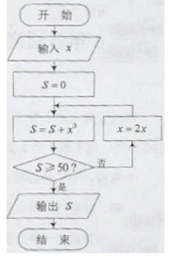 （ ）
A．64 B．73 C．512 D．585
【答案】B
二、填空题
12．（2013年高考湖南卷（理））执行如图3所示的程序框图,如果输入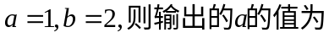_____9_____.
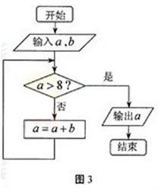
【答案】9
13．（2013年普通高等学校招生全国统一招生考试江苏卷（数学）（已校对纯WORD版含附加题））下图是一个算法的流程图,则输出的的值是________.
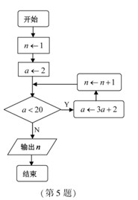
【答案】3
14．（2013年普通高等学校招生统一考试广东省数学（理）卷（纯WORD版））执行如图所示的程序框图,若输入的值为,则输出的值为______.
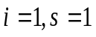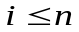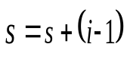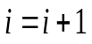
是
否
输入
输出
结束
开始
第11题图

n
【答案】
15．（2013年高考湖北卷（理））阅读如图所示的程序框图,运行相应的程序,输出的结果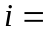___________.
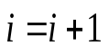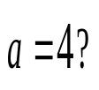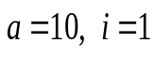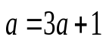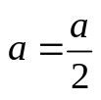
否
开始
是
结束
是奇数
是
否
输出
【答案】 5
16．（2013年普通高等学校招生统一考试山东数学（理）试题（含答案））执行右图的程序框图,若输入的的值为0.25,则输出的n的值为_____.
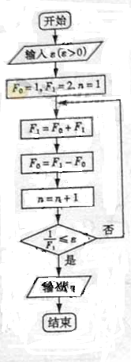
【答案】3

